LA GENTE SE IBA ANDANDO:
Cómo Rufino Domínguez transformó nuestra manera de pensar acerca de la migración Parte III
Por David Bacon
Traducción por Rosalí Jurado y Alan Llanos Velázquez
Edición: Nancy Utley García y Luis Escala Rabadán
Food FirsT | 08.22.2019
https://foodfirst.org/publication/la-gente-se-iba-andando-como-rufino-dominguez-transformo-nuestra-manera-de-pensar-acerca-de-la-migracion-parte-iii/
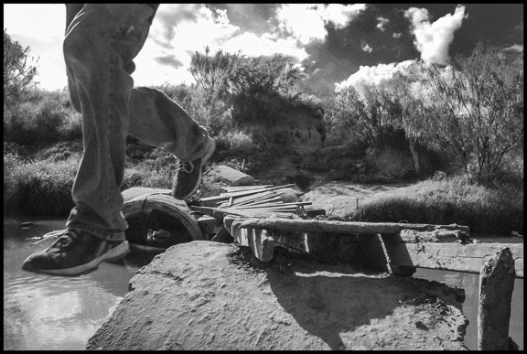
Esta publicación es la última de tres Partes sobre Rufino Domínguez, organizador laboral radical de Oaxaca. Pertenece a la serie Desmantelando el Racismo del Sistema Alimentario de Food First. Este artículo originalmente fue escrito en inglés.
Puedes descagar la versión en PDF aquí.
https://foodfirst.org/wp-content/uploads/2019/08/Rufino-and-FIOB_Part3_spanish_July12.pdf
Parte III
El FIOB, y especialmente aquellos líderes como Sergio Méndez, que eran veteranos de las huelgas y movimientos sociales de San Quintín, crearon secciones en Tijuana, Ensenada y el Valle de San Quintín. Sin embargo, después de la expulsión de Pimentel, sus partidarios se fueron, llevándose a muchos miembros de las secciones de Baja California. Luego, en 2001, Julio Sandoval, un migrante triqui de Yosoyuxi, Oaxaca, fue encarcelado por liderar una ocupación de tierras en Cañón Buenavista, a una hora al sur de la frontera con Estados Unidos. Pasó dos años en la prisión federal en Ensenada. Sus seguidores asistieron ese año a la asamblea binacional del FIOB en busca de ayuda. Después de su liberación, participó activamente en las asambleas en 2005 y 2008.
Beatriz Chávez y Julio César Alonzo fueron los dos organizadores de la Central Independiente de Obreros Agrícolas y Campesinos (CIOAC) en San Quintín a fines de la década de 1990. Chávez también lideró las ocupaciones de tierras entre los campesinos triquis y mixtecos. Al igual que Sandoval, fue enviada a la prisión de Ensenada. Sin embargo, su salud se deterioró por el encarcelamiento, y murió poco después de su liberación. Sin embargo, a pesar de la represión, las secciones del FIOB se reorganizaron, y cuando los trabajadores agrícolas en San Quintín volvieron a la huelga en 2015, los miembros del FIOB fueron participantes activos.
Cuando el FIOB comenzó a organizarse en Oaxaca, "comenzamos con varios proyectos productivos, como la siembra de la granada china, el cactus forrajero y las fresas", explicó Rufino, "para que las familias de los migrantes en Estados Unidos tuvieran un ingreso para sobrevivir". Esos esfuerzos se convirtieron en cinco oficinas separadas en el estado y una base de afiliados más grande que la de Estados Unidos en más de 70 ciudades. En 1999, el Frente se alió con el Partido de la Revolución Democrática (PRD) y eligió a Gutiérrez Cortez para la Cámara de Diputados por el Distrito 21. "Por primera vez derrotamos a los caciques", declaró orgullosamente Rufino
Después de su mandato en la Cámara de Diputados del estado, Gutiérrez fue encarcelado por el entonces gobernador José Murat, hasta que una campaña binacional, con protestas organizadas por el FIOB en los consulados mexicanos en todo California, obtuvo su liberación. Si bien los cargos espurios en su contra se abandonaron rápidamente, su verdadero delito fue insistir en una nueva vía para el desarrollo económico que permitiera incrementar el nivel de vida rural, y en el derecho político a organizarse de manera independiente para el logro de ese objetivo. "Antes de mi arresto, pensé que teníamos un sistema de justicia decoroso", dijo. "Entonces vi que las personas en la cárcel no eran ricos ni tenían buena educación, sino que eran pobres que trabajaban duro para ganarse la vida".
El derecho a quedarse en casa
Gutiérrez fue maestro en Tecomaxtlahuaca, una ciudad en la principal región de influencia del FIOB en la Mixteca. Él y otros en el FIOB han sido líderes en el sindicato de maestros del estado, dentro de la Sección 22 de la Coordinadora Nacional de Trabajadores de la Educación (CNTE). En junio de 2006, una huelga de la Sección 22 provocó una protesta que duró varios meses, liderada por la Asamblea Popular de los Pueblos de Oaxaca (APPO). Los líderes del FIOB, junto con otros profesores, ayudaron a organizar las protestas. La APPO buscó deponer al gobernador del estado, Ulises Ruiz, y establecer un cambio importante en las políticas para el desarrollo y la economía. Ezequiel Rosales, quien dirigió el sindicato durante la huelga y la insurrección de 2006, se convirtió posteriormente en el coordinador del estado de Oaxaca dentro del FIOB. El levantamiento fue aplastado por la intervención armada federal, y docenas de activistas fueron arrestados. También se les giraron órdenes de arresto a los líderes del FIOB. Según Leoncio Vásquez, quien encabeza la oficina del FIOB en Fresno, "la falta de derechos humanos es en sí misma un factor que contribuye a la migración desde Oaxaca y México, ya que nos cierra la posibilidad de demandar cualquier cambio."
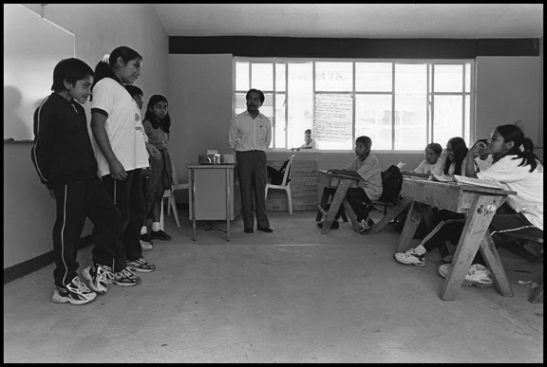
Romualdo Juan Gutiérrez Cortez facilitando una clase en Tecomaxtlahuaca. Foto, David Bacon, 2019.
La participación en la APPO reflejó la creciente demanda en el FIOB y en otras organizaciones en Oaxaca de alternativas frente a la migración forzada. La experiencia de activistas basados en Oaxaca condujo a discusiones con una nueva perspectiva.
"La migración es una necesidad, no una elección", explicó Gutiérrez. "Aquí no hay trabajo. No puede decirle a un niño que estudie para ser médico si no hay trabajo para médicos en México. Es una tarea muy desalentadora para un maestro mexicano convencer a los estudiantes para que reciban una educación y permanezcan en el país. Es desalentador ver a un estudiante pasando por muchas dificultades para obtener una educación aquí, convertirse en un profesional, y luego terminar en Estados Unidos haciendo trabajo manual. A veces, quienes tienen una educación trabajan al lado de otros que ni siquiera saben leer". Describió la amarga sensación de hablar con estudiantes cuyos familiares estaban ganando más dinero en un trabajo como obreros en Estados Unidos que el que ganaba el mismo maestro tratando de convencerlos del valor de la educación.
Cuando el FIOB organizó su asamblea binacional en junio de 2008, decenas de campesinos abandonaron sus campos y las mujeres sus telares para debatir sobre el derecho a quedarse en casa, en lugar de verse obligados a abandonar Oaxaca para sobrevivir. En el centro comunitario de Santiago Juxtlahuaca, 200 campesinos mixtecos, zapotecos y triquis, junto con una delegación de sus parientes que trabajaban en Estados Unidos, pronunciaron discursos apasionados, y sus enfáticos argumentos resonaban en las paredes de tabique de la sala cavernosa. La gente repetía la misma frase una y otra vez: el derecho a no migrar.
Afirmar este derecho no sólo desafía la desigualdad y la explotación que enfrentan los migrantes, sino también las razones por las cuales la gente tiene que migrar para empezar. Las comunidades indígenas señalaban la necesidad de un cambio social para enfrentar el desplazamiento y las causas de la migración. Fue esta necesidad la que impulsó el levantamiento en Oaxaca en 2006.
"Necesitamos un desarrollo que haga de la migración una opción más que una necesidad: el derecho a no migrar", dijo Gaspar Rivera-Salgado. "Encontraremos la respuesta a la migración en nuestras comunidades de origen. Para hacer que el derecho a no migrar sea algo concreto, debemos organizar las fuerzas en nuestras comunidades y combinarlas con los recursos y las experiencias que hemos acumulado en 16 años de organización transfronteriza. La migración es parte de la globalización, un aspecto de las políticas estatales que expulsan a las personas. Crear una alternativa a eso requiere poder político. No hay forma de evitar eso."
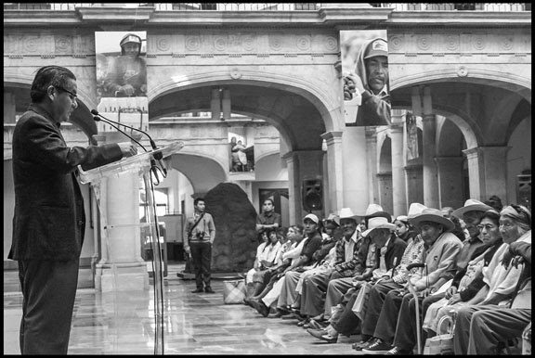
Rufino habla con los ex braceros en el palacio de gobierno. Foto, David Bacon, 2019.
La represión del levantamiento de 2006 por parte del gobierno del estado de Oaxaca hizo que los maestros de la Sección 22, así como el FIOB, el PRD y muchas organizaciones de la sociedad civil en Oaxaca, se organizaran para deshacerse del PRI. En la elección de 2010, Gabino Cué Monteagudo, ex alcalde de la ciudad de Oaxaca, fue elegido gobernador por una alianza difícil de manejar entre el PRD de la izquierda y el Partido Acción Nacional de la derecha.
Luego de las elecciones, el Gobernador Cué sostuvo una reunión con los líderes del FIOB tanto de Oaxaca como de California, en la cual propusieron medidas para implementar el derecho a no migrar. "Vamos a crear un Oaxaca en el que la migración no sea el destino predestinado de nuestra población rural y urbana", prometió el gobernador. El coordinador binacional del FIOB en ese momento, Gaspar Rivera-Salgado, señaló que "el FIOB ha luchado durante 20 años por los derechos de los migrantes, y ahora queremos luchar por el derecho a no migrar, cambiar las condiciones reales de vida de las personas para que la migración no sea su única alternativa."
Cué nombró a Rufino Domínguez jefe de una oficina encargada de la defensa de los intereses de los migrantes, el Instituto Oaxaqueño de Atención al Migrante (IOAM). Y cuando el FIOB celebró su siguiente asamblea binacional en 2011, en la ciudad de Oaxaca, la reunión se abrió con los discursos de Rufino y otros funcionarios de la nueva administración estatal.
"Rufino siempre fue más escéptico de la política de los partidos electorales que muchos de nosotros, y pensaba que el proceso político corrompe a la gente", recuerda Rivera- Salgado. "Realmente tuvimos que torcerle el brazo para que aceptara la oferta de Cué. Lo elegimos porque sabíamos que no se corrompería. Era parte de la política que había aceptado, y tenía que cumplir. Al final, aceptó el reto y dijo que no lo evadiría, pero siempre lamentó la decisión, y se convirtió en una experiencia muy amarga para él."
En la celebración del Día Internacional del Migrante en Oaxaca, el 16 de diciembre, Rufino honró a los primeros trabajadores migrantes de Oaxaca que viajaron a los Estados Unidos como braceros, de 1942 a 1964, y a las mujeres que cuidaron a las familias que dejaron atrás. Alrededor de los balcones del patio interior del Palacio del Gobierno, en el ornamentado edificio colonial del capitolio estatal, Rufino hizo colgar fotografías que mostraban las vidas de los migrantes actuales de Oaxaca, trabajando como jornaleros en California. Más tarde exhibió las fotografías en muchas de las principales ciudades y pueblos emisores de migrantes a Estados Unidos.
"Queremos mostrar a los jóvenes la realidad del trabajo en el norte, para que no se hagan ilusiones de que ahí la vida es fácil. Si bien la migración es su derecho y lucharemos por sus derechos como migrantes, queremos que piensen en tener un futuro aquí. Nuestro punto de partida es comprender la necesidad del desarrollo económico", dijo Rufino a los ex braceros y otros líderes comunitarios, "porque la razón de la migración es la falta de trabajo y de oportunidades en las comunidades de origen de las personas. Si no atacamos las raíces de la migración, continuará creciendo. Necesitamos tener desarrollo económico y respeto por los derechos humanos de los migrantes a medida que van y vienen."
La presencia de ex braceros en la celebración ilustró uno de los logros del IOAM en su primer año. Unos 4,470 oaxaqueños trabajaron en Estados Unidos durante el Programa Bracero y eran muy viejos. La administración de Cué otorgó 10,000 pesos (aproximadamente 800 dólares) a cada trabajador, o a sus familiares sobrevivientes. El gesto buscaba compensar en forma mínima el hecho de que a los braceros se les hubiese retenido una proporción de sus salarios mientras trabajaban en Estados Unidos, y que luego este dinero desapareció una vez que regresaron a México.
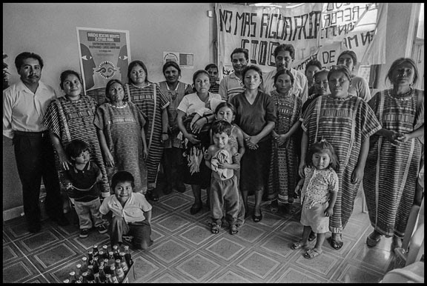
Rufino con miembros de la cooperativa de tejedoras de FIOB en Santiago Juxtlahuaca. Foto, David Bacon, 2019.
Rufino encabezaba una instancia estatal en un gobierno en el que la izquierda era débil, y como resultado el IOAM siempre contó con fondos muy limitados. Sin embargo, invirtió 1.6 millones de pesos en un programa para ayudar a las mujeres a obtener más capacitación en el desarrollo de nuevos estilos para productos artesanales y trabajó en un programa para la mejora de la vivienda en comunidades con altos índices de emigración. El IOAM y los docentes de la Sección 22 cooperaron con profesores activistas de la Universidad Estatal de California en Sacramento y de la Universidad de California en Davis; juntos capacitaron a docentes de educación para migrantes para que trabajaran en Nueva York, California y Michigan con estudiantes oaxaqueños.
Rufino y Romualdo Juan Gutiérrez Cortez, designado como su delegado, trabajó en los problemas que enfrentan los migrantes que cruzan hacia Estados Unidos, así como también los migrantes centroamericanos que pasan por Oaxaca. En la ciudad de Ixtepec ayudó a crear un equipo de policía del Grupo Beta responsable de investigar y detener los robos y violaciones generalizadas que padecían los migrantes centroamericanos. Y frente al alto índice de deportaciones desde Estados Unidos (alrededor de un millón durante los primeros dos años y medio de la administración de Obama), el IOAM ayudó a repatriar a 22,454 deportados oaxaqueños durante sus primeros seis meses de operación.
Rufino firmó un acuerdo en enero de 2012 con el Sindicato Unido de Trabajadores de la Alimentación y el Comercio, para cooperar en la protección de los derechos laborales de los oaxaqueños que trabajan en Canadá como trabajadores temporales. "Tenemos que asegurarnos de que entiendan sus derechos y cómo hacerlos cumplir", declaró. Sin embargo, el acuerdo implicaba una confrontación con los consulados del gobierno federal de México, ya que han sido, y siguen siendo más propensos a desalentar a los trabajadores invitados en Canadá y en Estados Unidos de presentar quejas sobre violaciones de derechos laborales, o bien de exigir salarios y sindicatos que los hicieran menos atractivos para los empleadores.
"Rufino venía de la izquierda", decía Bernardo Ramírez, ex Coordinador Binacional del FIOB. "Venía de la comunidad. Eso fue la base de su ideología: creía en atender a aquellos que tienen menos. La idea del derecho a no migrar, que elaboró primero con Gaspar Rivera y con Centolia Maldonado, consistía en atacar la pobreza mediante la organización de proyectos productivos, tratando de producir lo que consumimos. Esto también suponía el derecho a una vivienda, a un nivel decoroso de vida y a fuentes de trabajo, con el fin de tener una alternativa a migrar a Estados Unidos. En el Instituto Oaxaqueño de Atención al Migrante (IOAM), Rufino propuso una ley para la migración y la presentó en la Cámara estatal de Diputados. Esta ley reconocía los derechos humanos de los migrantes, y los consideraba como actores políticos con derecho a la participación política. En la versión que fue finalmente aprobada, esta ley no fue todo lo que pudo haber sido, pero como sea fue un logro importante".
Al mismo tiempo, sin embargo, Cué comenzó a presionar a Rufino y al IOAM para apoyar el reclutamiento de trabajadores invitados en Oaxaca. Cué creía que alentar el reclutamiento sería políticamente popular, y que las remesas enviadas por esos trabajadores ayudarían al desarrollo económico. Si bien el FIOB se había opuesto históricamente a esos programas, Rufino tenía que apoyar la política del gobierno si tenía la intención de mantener su nombramiento. "Creo que también estaba cansado de documentar las muertes en la frontera", comentó Velasco. "Comenzó a aceptar el argumento de que los programas de trabajadores invitados proporcionarían una manera más segura para que las personas hicieran lo que iban a hacer de todos modos: cruzar la frontera. Y sentía cada vez más que no tenía poder para cambiar la situación básica. En sus giras por Oaxaca, vio claramente que la migración golpeaba a las comunidades. Cuando luchaba contra los programas de trabajadores invitados dentro del FIOB, luchaba por los derechos a largo plazo y la sostenibilidad de esas comunidades. Pero más tarde, en el IOAM, sólo intentaba lidiar con la crisis inmediata."
Rufino soportó duras críticas y ataques durante su período como director del IOAM, lo que socavó cualquier sensación de logro que pudo haber tenido de otra forma. "Cuando un activista militante se convierte en parte del gobierno, hay una especie de aislamiento de la base, y muchas críticas", dice Velasco. "Es muy diferente de lo que sucede cuando la izquierda toma el poder. De alguna manera, pudo navegar solo, con muy pocos recursos". Al final, sin embargo, su posición se volvió insostenible.
Al comienzo de la administración de Cué, los maestros habían negociado el apoyo del gobernador para su programa progresivo de reforma educativa. El Programa para la Transformación de la Educación en Oaxaca se concentró en respetar la cultura indígena y forjar alianzas entre docentes, estudiantes, padres y sus comunidades. Los maestros también querían mejores condiciones. "Un maestro ordinario gana aproximadamente 2,200 pesos cada dos semanas [alrededor de 220 dólares]", según Jaime Medina, periodista del diario Noticias de Oaxaca. "De ahí tienen que comprar gises, lápices y otros útiles escolares para los niños".
Cué también prometió no implementar la draconiana reforma educativa corporativa exigida por el PAN, y luego por las administraciones del PRI desde la Ciudad de México. Esas reformas incluyeron exámenes obligatorios a maestros y estudiantes, y despidos de maestros. Buscó eliminar el poder de los sindicatos docentes en estados como Oaxaca, y eventualmente abolir las Normales, que son las escuelas radicales de capacitación docente. Todavía estaba fresco en la memoria de la gente la desaparición, y probable asesinato, de 43 estudiantes en la Escuela Normal de Ayotzinapa dos años antes.
A medida que la presión federal aumentó, Cué se dio por vencido y acordó implementar las reformas federales. En la primavera de 2016, los maestros protestaron por todo México para tratar de detenerlas. El domingo 19 de junio de 2016, manifestantes bloquearon una carretera en Nochixtlán, cerca de la capital de Oaxaca, después de que el gobierno federal detuviera a los líderes de la Sección 22, y luego la policía fuertemente armada disparó contra maestros, estudiantes, padres y simpatizantes. Nueve personas fueron asesinadas, y muchas más resultaron heridas. Nochixtlán se convirtió en un símbolo en todo México de la resistencia de los docentes a la reforma educativa corporativa, y en Oaxaca, de la traición a los docentes por parte del gobierno de Cué y del movimiento que lo llevó a la gubernatura. Tres días después de la masacre, Rufino renunció y regresó a California.
Romualdo Juan Gutiérrez Cortéz fue el Coordinador Binacional del FIOB de 2015 al 2018, y trabajó con Rufino en el IOAM. "El FIOB obligó a Gabino Cué a retomar el tema de la migración", señalaba, "especialmente a implementar el derecho a no migrar. Pero después de que Rufino fue nombrado director del IOAM, Cué nunca le brindó suficiente apoyo financiero para los proyectos que quería desarrollar, especialmente aquellos que buscaban ayudar a las familias de migrantes que trabajaban en Estados Unidos, así como a la protección de migrantes que venían de otros países y que viajaban a través de Oaxaca. La verdad es que Cué no tenía compromiso con la gente. Eso se vio claro la primera vez con la represión contra los maestros, y después en Nochixtlán, donde mostró su verdadera cara. Los tres defensores de las comunidades indígenas - David Juárez, Adelfo Regino y Rufino -, todos renunciaron".
Regresar fue un duro golpe a nivel personal. A fines de la década de 1990, Rufino y su primera esposa, que tenían cuatro hijos juntos, se divorciaron. "Me divorcié porque estaba demasiado lejos de ellos", dijo más tarde. "Dediqué más tiempo a la comunidad, a las reuniones que a mi familia. Después de 15 años de estar casado, tuvimos que separarnos. Mi esposa y mi familia pensaron que, como prefería este trabajo, era obvio que no los amaba, que fue irresponsable de mi parte no darles el tiempo que merecían o necesitaban. Pero me resultaba difícil ver tantos problemas y no hacer nada al respecto. Quería hacer la diferencia. Así que fue muy difícil para mí decir que no. El divorcio aún no es muy común en nuestra comunidad, pero ahora hay más personas que se divorcian. Con el tiempo, será algo más normal, creo.
Oralia Maceda se enamoró de Rufino cuando trabajaban juntos en Fresno, y finalmente se casaron y tuvieron dos hijos. Cuando Rufino fue nombrado director del IOAM, Maceda tuvo que sacrificar su trabajo y la oportunidad de usar sus considerables habilidades de organización para mudarse a Oaxaca. Sin embargo, compraron una casa cerca del aeropuerto, donde vivieron durante su trabajo para el IOAM. Después de dejar Oaxaca, regresaron a Fresno. Rufino fue a trabajar para la instancia de recaudación de fondos del FIOB, el Centro Binacional para el Desarrollo Indígena Oaxaqueño (CBDIO), tratando de reorganizar su oficina en la ciudad de Greenfield, en el Valle de Salinas. Pronto descubrió que tenía un tumor cerebral, y después de luchar con médicos y hospitales durante un año, falleció el 11 de noviembre de 2017.
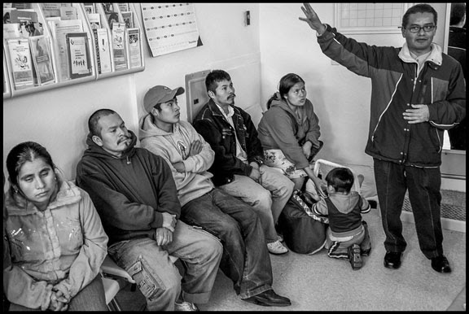
Rufino inaugura la oficina de FIOB en Greenfield. Foto, David Bacon, 2019.
Al regresar con el cuerpo para su entierro en su ciudad natal de Paxtlahuaca, a una hora de Juxtlahuaca, Maceda completó una odisea que había comenzado dos décadas antes, cuando su hermano le pidió ir a un taller del FIOB sobre derechos humanos. "Hablaron de los Acuerdos de San Andrés, la autonomía de los pueblos indígenas y por qué necesitábamos apoyar a los zapatistas", recordó. "Me preguntaba por qué en la escuela nadie me había contado sobre esto. Entonces comencé a pensar. Todavía estoy molesta porque nadie me dijo antes que era indígena, o me enseñó el idioma. Cuando era niña y decía una palabra en mixteco, mi abuelo se enojaba y decía que esas palabras sólo las usaban los indios. Mi madre no tenía permitido hablar en mixteco. Cuando me involucré con el FIOB, me di cuenta de que yo también era indígena"
.
La contribución de Rufino
El académico Jorge Hernández, especialista en migración en la Universidad Autónoma Benito Juárez de Oaxaca, rastrea la evolución de las ideas de Rufino en un artículo de 2005 para la revista oaxaqueña En Marcha. "Su trayectoria ideológica se puede ver en un detalle curioso de su vida familiar: los nombres de sus hijos", escribe Hernández. "El mayor es Lenin, y el siguiente es Iván, nacido en un momento en que Rufino estaba comenzando su vida política. Aunque no se reconocía como marxista-leninista, fue en organizaciones con esas ideas que comenzó su desarrollo político. El tercero se llama Rubén, en honor a Rubén Jaramillo [un líder inspirado por la Revolución Mexicana y de movimientos por la reforma agraria, que organizó una lucha guerrillera contra el gobierno en la década de 1950], nacido cuando Rufino era parte de las luchas populares. Su hija, Tonyndeye, tiene un nombre mixteco, que habla de la preocupación de Rufino por la defensa de los inmigrantes y la identidad indígena. Sólo su cuarto hijo, Esteban, fue nombrado como resultado de una decisión familiar de usar el segundo nombre de Rufino." El hijo menor de Rufino, nacido después de la entrevista de Hernández, es un niño, Numa Yi, otro nombre mixteco. Rufino también tuvo una hija, Yusi.
En su historia oral para el libro Communities Without Borders, Rufino señala que su visión del mundo evolucionó. "Bueno, mis ideas han cambiado, especialmente en este país [Estados Unidos]", explicó. "En México las cosas son muy diferentes. Los movimientos allí son mucho más grandes. Aquí, cuando hay manifestaciones o marchas, hay menos personas porque dependemos de los automóviles, y si no hay automóviles, entonces nadie se mueve".
No obstante, en la perspectiva transnacional, que es el hilo conductor de su vida, la lucha de las comunidades indígenas es la misma en ambos lados de la frontera, aunque el contexto es diferente. "Los mexicanos en Estados Unidos deberían tener derechos políticos", afirmó. "No es suficiente luchar por cambios y presionar políticamente a las autoridades a través de marchas y manifestaciones. Tenemos que iniciar proyectos políticos, leyes que ayuden a los inmigrantes, los indígenas y los mexicanos en general. Las leyes deberían representar mejor nuestras experiencias, porque la mayoría son hechas por personas que nunca han experimentado los problemas que tenemos. Tenemos que ser autónomos de los partidos políticos, y al mismo tiempo tener alianzas con ellos, sin perder nuestra identidad o ser dependientes de los políticos."
Según Gaspar Rivera-Salgado, "Rufino integró sus ideas en una estrategia de organización única que fue su contribución a la política de resistencia. Creía en la lucha por los derechos de los migrantes, pero vio esto en un contexto más amplio: que era necesario transformar la sociedad. Nunca abandonó la idea de organizar la resistencia popular a nivel de las bases para enfrentar el poder. Su objetivo, en parte, era sacar al PRI del poder, pero creía que esto podría pasar a través del proceso político, en lugar de la confrontación armada.
"Aplicó las ideas con las que creció a la experiencia de los migrantes, y eso es lo que se ve en el FIOB hoy en día. Ahora sus ideas se están transformando una vez más, por una nueva generación que nunca ha vivido en Oaxaca, con nuevas ideas".
Laura Velasco describe a Rufino como alguien con un estilo de voz suave, del mismo modo que la gente habla de Cesar Chavez. "Su idea era escuchar y luego transformar el pensamiento de las personas", señala. "Rufino era un hombre de una familia pobre, un comunero de una comunidad indígena que conocía la vida cotidiana de los migrantes. Mostró que los migrantes pueden organizarse y, junto con los zapatistas, ayudó a cambiar la conciencia de los mexicanos sobre el papel de las comunidades indígenas. El FIOB ha hecho una contribución muy importante a la política mexicana, especialmente a la izquierda. El Frente está organizado desde la base. Es una organización activista y militante, en la que sus miembros, y no un partido político, toman las decisiones. Hoy en día se puede ver el legado de Rufino en las páginas de La Jornada [el diario de izquierda en México], en el cual el FIOB es tratado como un interlocutor, interpretando la realidad indígena para un público más amplio."
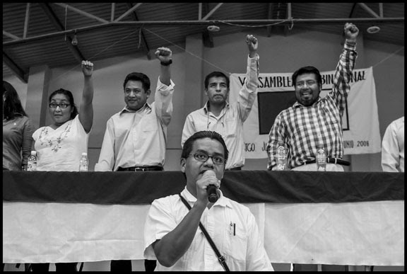
Rufino con miembros de FIOB. Foto, David Bacon, 2019.

Puedes descagar la versión en PDF aquí.
https://foodfirst.org/wp-content/uploads/2019/08/Rufino-and-FIOB_Part3_spanish_July12.pdf
Notas sobre Nombres y Fuentes:
Seguí las normas establecidas con todos los nombres, utilizando el apellido de las personas, excepto con Rufino. En parte, al inicio, para separarlo de su padre, además porque da cierta familiaridad en lugar de establecer la distancia, por ello me pareció apropiado.
La fuente de casi todas las citas es de las entrevistas que he realizado en los últimos 17 años. Algunas citas son de otras fuentes escritas, las cuales están indicadas en el mismo texto. Una de las entrevistas principales que hice a Rufino fue en mi primer intento de hacer una historia oral en el verano de 2002. Realizada para el libro Communities Without Borders, publicado en 2006. Otras entrevistas con Irma Luna y Oralia Maceda las realicé en el mismo período. Muchas otras están porque añaden a la historia detalle de nuevas perspectivas, algunas citas fueron publicadas."

